2 cách tải và trải nghiệm sớm iOS 15 và iPadOS 15 RC không cần tài khoản nhà phát triển
Bạn có thể tải và trải nghiệm sớm iOS 15 và iPadOS 15 Release Candidate (RC) không mất bất kỳ một khoản chi phí nào. Bài viết sẽ hướng dẫn bạn cách thực hiện.
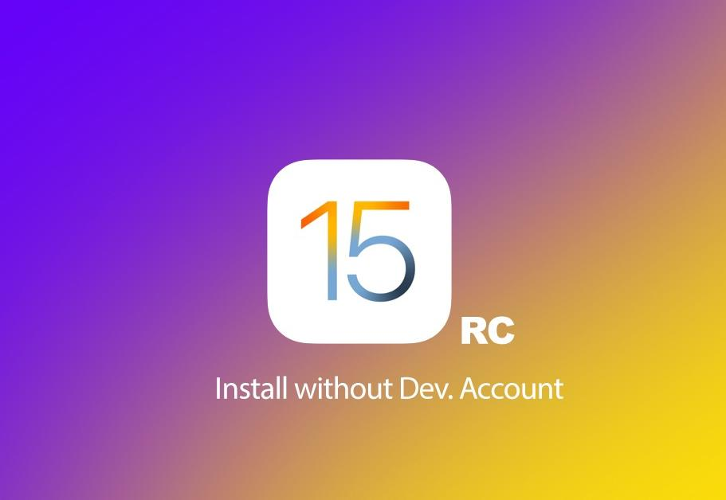
Apple vừa phát hành bản cập nhật iOS 15 và iPadOS 15 RC đến với các nhà phát triển. Bản cập nhật này gần như là bản cập nhật cuối cùng của hệ điều hành di động dành cho smartphone và tablet của Apple. Nếu bạn là nhà phát triển và đang sử dụng phần mềm beta, bạn có thể cập nhật nó lên phiên bản RC bằng cách truy cập vào Settings (Cài đặt) > General (Cài đặt chung) > Software Update (Cập nhật phần mềm).
Nếu bạn không phải là nhà phát triển nhưng vẫn muốn tải và trải nghiệm sớm iOS 15 và iPadOS 15 RC hoàn toàn miễn phí, chúng tôi có hai cách dành cho bạn.
Tham gia chương trình phần mềm Beta của Apple
Để tải iOS 15 và iPadOS 15 RC ngay từ bây giờ, bạn chỉ cần đăng ký tham gia chương trình phần mềm beta của Apple (Apple Beta Program), nó hoàn toàn miễn phí. Sau khi đăng ký thành công và bạn có thiết bị tương thích, bạn sẽ có thể tải và trải nghiệm phiên bản RC mới nhất. Các bước thực hiện chi tiết như sau.
Bước 1: Truy cập vào địa chỉ sau để kiểm tra xem thiết bị có tương thích với iOS 15 và iPadOS 15 không.
Bước 2: Từ thiết bị tương thích, bạn truy cập vào trang web sau, bấm nút Sign up rồi đăng nhập vào tài khoản Apple bạn muốn sử dụng trong chương trình.
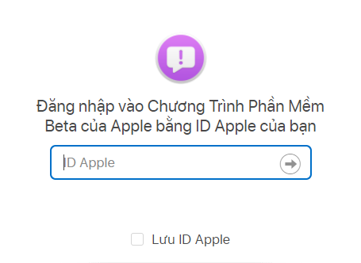
Bước 3: Chọn thẻ iOS nếu bạn sử dụng iPhone hoặc thẻ iPadOS nếu bạn sử dụng iPad, sau đó di chuyển xuống dưới đến phần Get Started và bấm nút enroll your iOS/iPadOS device.
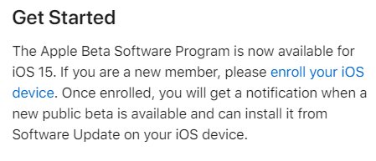
Bước 4: Bấm nút Download profile để tải về file hồ sơ cấu hình của iOS 15 hoặc iPadOS 15.
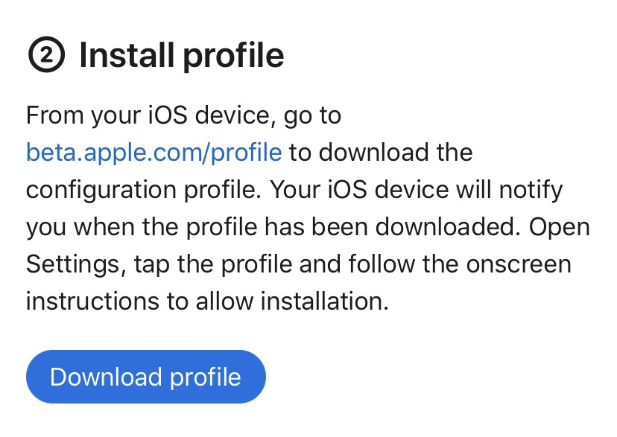
Bướ 5: Mở ứng dụng Settings (Cài đặt) trên iPhone hoặc iPad, sau đó chọn phần Profile downloaded (Đã tải về hồ sơ), rồi cài đặt file hồ sơ cấu hình bạn vừa tải về.
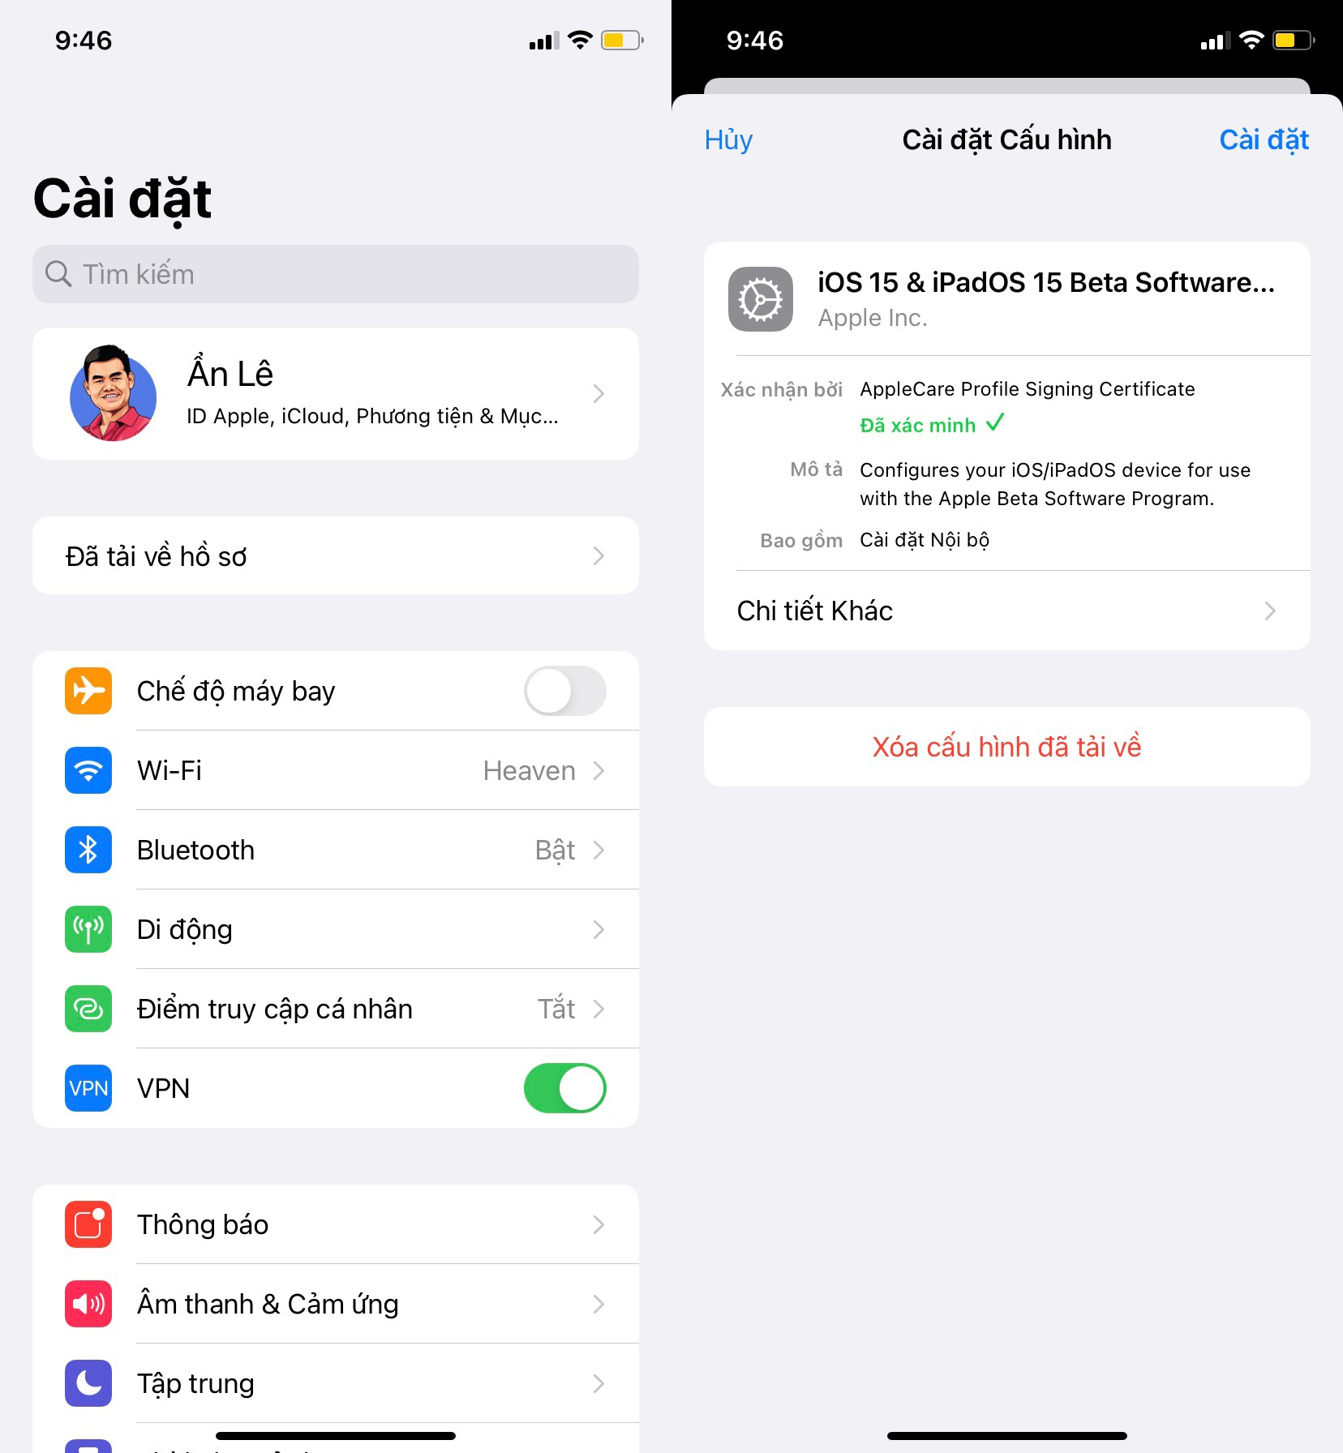
Bước 6: Truy cập vào Settings (Cài đặt) > General (Cài đặt chung) > Software Update (Cập nhật phần mềm) rồi bấm nút Download and Install (Tải về và Cài đặt) để tải về và cài đặt bản cập nhật mới nhất.
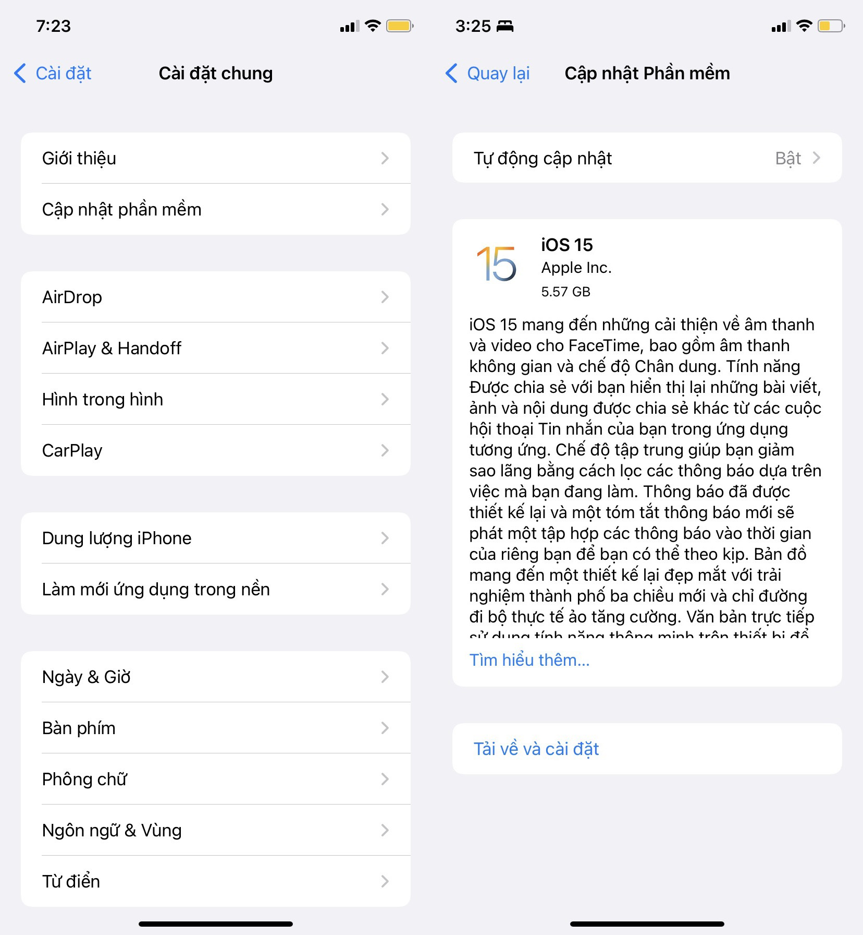
Sử dụng hồ sơ cấu hình có sẵn
Nếu bạn thấy cách trên rườm rà, bạn có thể file hồ sơ cấu hình có sẵn của iOS 15 và iPadOS 15 RC dành cho nhà triển bằng cách làm theo các bước hướng dẫn sau:
Bước 1: Truy cập vào trang web sau bằng duyệt Safari trên iPhone hoặc iPad.
Bước 2: Bấm nút Install Profile nằm trong thẻ iOS hoặc iPadOS.
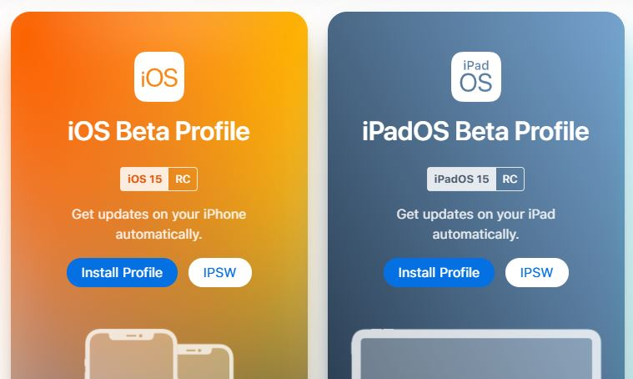
Bước 3: Xác nhận tải hồ sơ cấu hình bằng cách bấm nút Install Anyways! rồi bấm nút Allow (Cho phép) ở hộp thoại hiện ra.
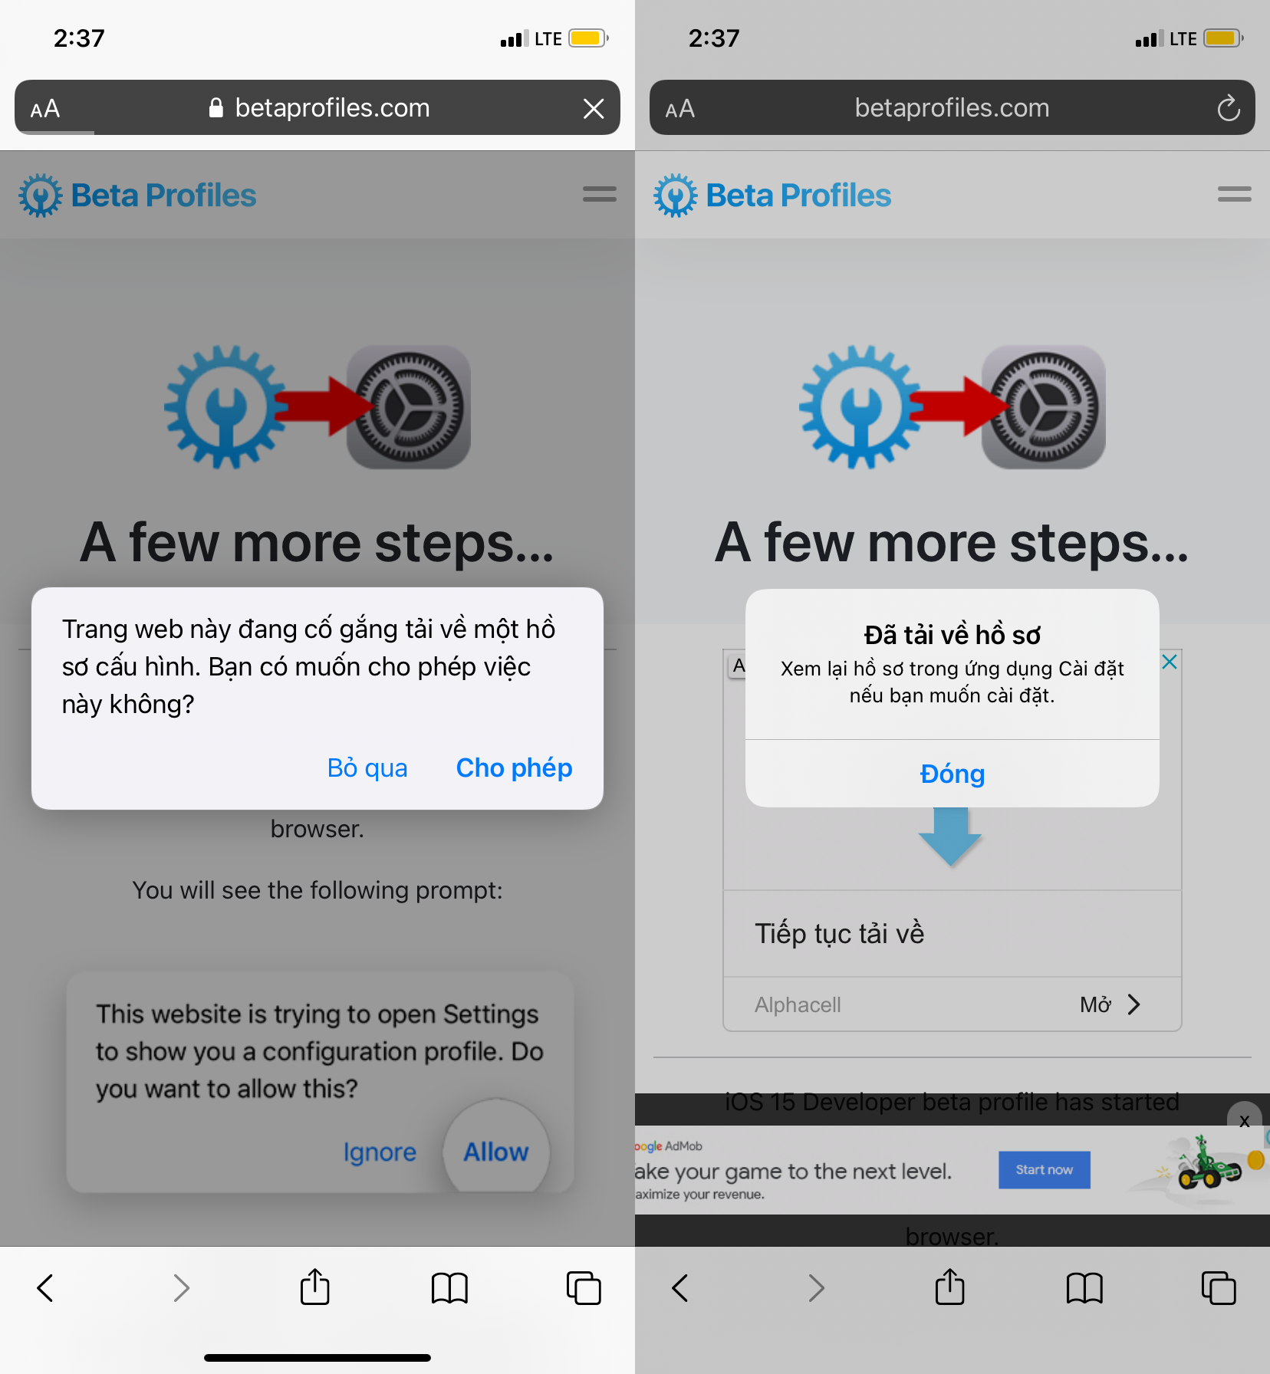
Bước 4: Mở ứng dụng Settings (Cài đặt), chọn phần Profile Downloaded (Đã tải về hồ sơ).
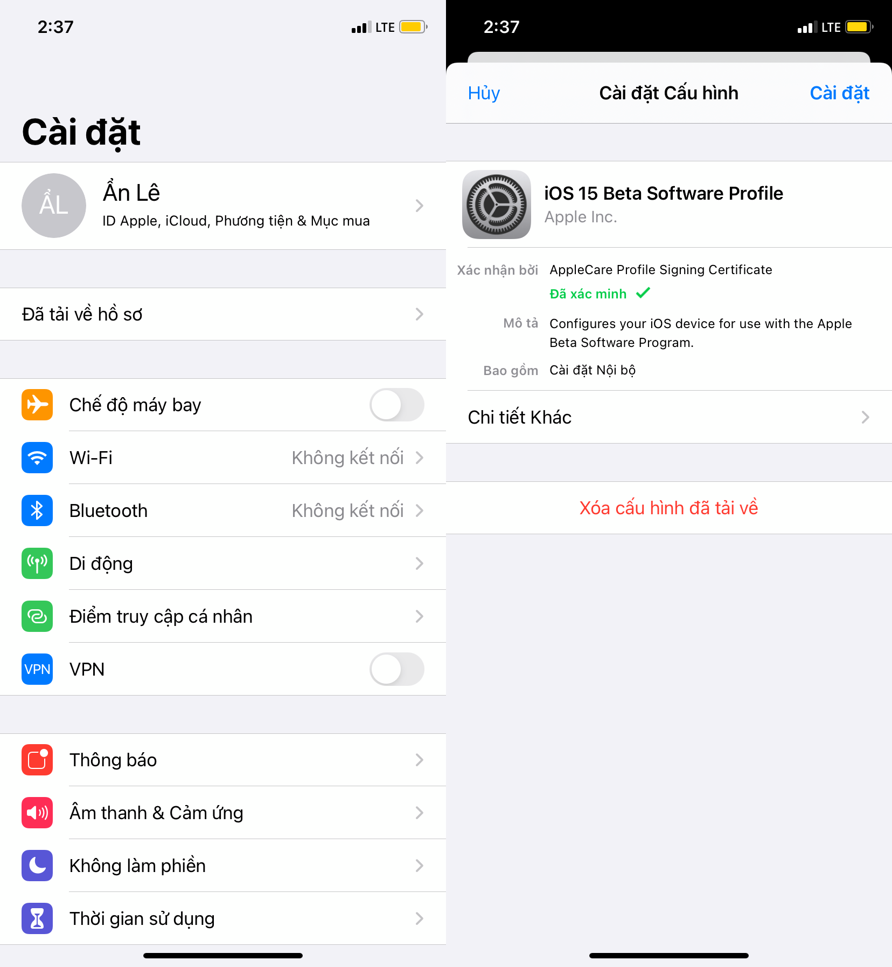
Bước 5: Bấm nút Install (Cài đặt) nằm ở góc trên bên phải, sau đó nhập mật mã iPhone/iPad, rồi bấm nút Install (Cài đặt) thêm hai lần nữa.
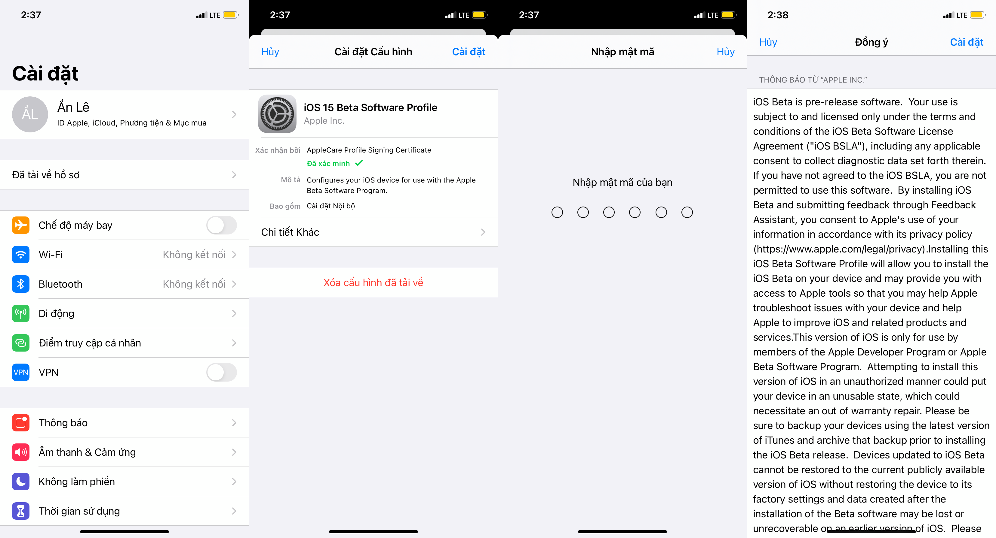
Bước 6: Khi quá trình cài đặt hồ sơ cấu hình hoàn thành, bạn khởi động lại thiết bị bằng cách bấm nút Restart (Khởi động lại).
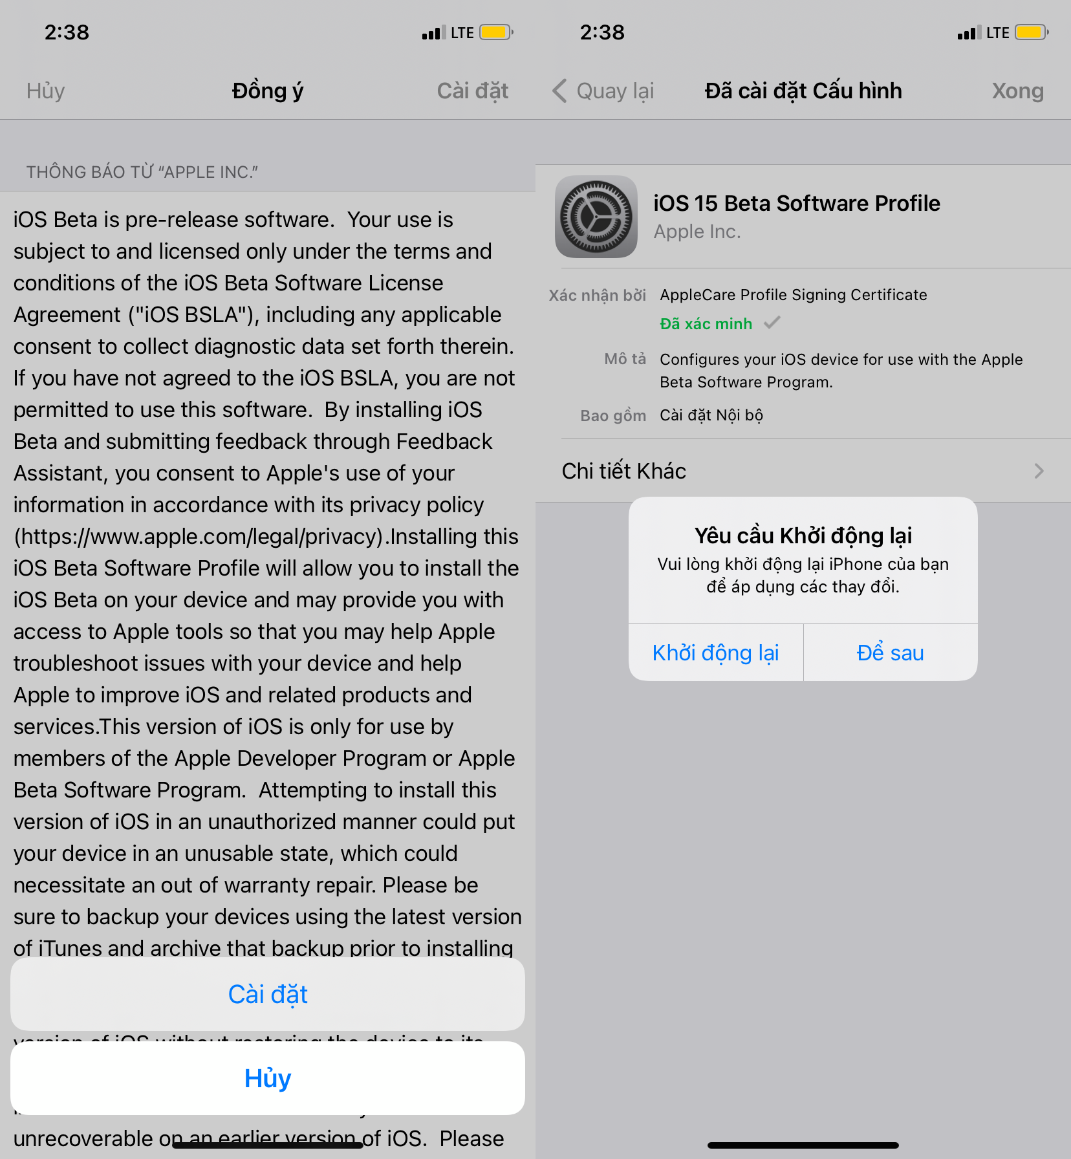
Bước 7: Mở ứng dụng Settings (Cài đặt) trên iPhone hoặc iPad.
Bước 8: Truy cập vào General (Cài đặt chung) > Software Update (Cập nhật phần mềm) và bạn có thể tải và cài đặt iOS 15 hoặc iPadOS 15 RC như các bản cập nhật thông thường khác.

Ca Tiếu/Bành Lê
https://wccftech.com/download-ios-15-and-ipados-15-rc-right-now-without-developer-account/amp/

